**Проблемно-ориентированный**

**семинар-практикум**

**для родителей**

**«Стиль семейных отношений**

**и эмоциональное состояние ребёнка»**

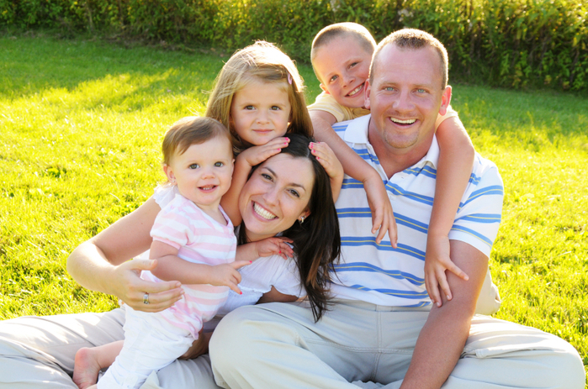

**Подготовила: воспитатель Галиуллина Ф. М.**

**МБДОУ «Детский сад № 25»**

**г. Нефтеюганск**

**Проблемно-ориентированный семинар-практикум**

**для родителей**

**«Стиль семейных отношений**

**и эмоциональное состояние ребёнка»**

**Цель:** Привлечь родителей к анализу существующей в собственной семье

эмоциональной атмосферы и отношений к тому, как она может влиять на

эмоциональное состояние ребёнка и настроение других членов семьи.

**Проведение семинара-практикума:** Начать встречу с дискуссионного

вопроса к родителям: «Уважаемые родители, на Ваш взгляд, что значит

термин «семейные отношения?» Предложить для обсуждения ряд

определений этого термина, попросить выбрать одно из них и обосновать

свой выбор.

«Семейные отношения» - это:

1. характер взаимоотношений взрослых и детей в семье;
2. эмоциональные проявления членов семьи;
3. принятые в семье нормы поведения всех её членов;

Предложить родителям послушать отрывок из рассказа В. Шукшина «Как

жена своего мужа в Париж провожала»:

«… Горе началось с того, что Николай очень скоро обнаружил у своей жены Натальи огромную, удивительную жадность к деньгам. Он очень старался воздействовать на неё, что нельзя уж так палку перегибать-то, но получал от жены жадно-железный отпор.

… Николай тогда, впервые взял её за гриву. Она тогда, впервые, ни говоря ни слова, ушла к своим родителям. Николай взял дочь Нину, пошёл в магазин, пришёл домой, выпил и стал ждать Наталью. На пороге появились тесть с тёщей и начали в один голос кричать, что не для него они её растили, чтоб он её обижал и руки свои распускал; стучали кулаками по столу; пальцами грозили; обзывали как могли: голодранец, кретин, сволочь, пьянь, поганец и т.д.

… Дочь Нина заплакала, Николай побелел, схватил топор и пошёл на тестя, тёщу и жену, не громко, но убедительно сказал, что если они сейчас не прекратят кричать, он всех их уложит прямо здесь.

…С того раза поняли супруги Паратовы, что их жизнь безнадёжно дала трещину».

Вопрос: Какие последствия для психического и эмоционального состояния ребёнка могут иметь такие ситуации в семье? Можно ли избежать их? Как обычно дети реагируют на повышенный тон общения в семье, становясь свидетелями семейных разногласий?

После ответов родителей сделать небольшое обобщение, подчеркнув, что в эмоционально неуравновешанном поведении взрослого только 1% - заболевание, а 99% - распущенность. Это выявил психолог И. Плотниекс, написавший для родителей книгу «Психология в семье». Познакомить родителей с книгой и предложить заинтересовавшимся взять её домой для ознакомления.

Резюмируя мнение родителей, подчеркнуть, что детские психиатры утверждают: семейная атмосфера, насыщенная психическим и эмоциональным напряжением, формирует из детей неустойчивых истериков или запуганных, мрачных людей. Согласны ли вы с подобным мнением?

Предложить родителям проанализировать следующую ситуацию:

«После выходных дней воспитатель спрашивает у всех детей, как они отдохнули . Один мальчик с радостью сообщил, что у него было хорошее воскресенье потому что, у его папы было хорошее настроение».

Предложить родителям дискуссионный вопрос: «Согласны ли вы, что наше настроение определяет и наше поведение?»

Предоставить родителям возможность посмотреть «со стороны» на поведение взрослого в зависимости от его настроения. Предложить родителям поучаствовать в инсценировании следующей ситуации:

«Ребёнок, играя, разбил вазу. На тот момент у вас было прекрасное настроение. Проиграйте, какой может быть ваша реакция на оплошность ребёнка? Что бы вы ему сказали? Каким тоном?

Смоделируйте свою реакцию на ту же самую ситуацию, если бы вы были чем-то подавлены или в мрачном расположении духа».

Сделать небольшое резюме о важности душевного равновесия взрослого для благополучия эмоционального состояния и безопасности психической жизни ребёнка в семье. Предложить высказать мнения о том, реально ли руководствоваться в повседневной жизни следующим девизом: «Оптимистичный настрой как доминанта жизни семьи» (А. С. Макаренко).

Обратить внимание родителей на советы специалистов о том, как управлять своим повседневным настроением. Использовать советы, излагаемые Козловым Н. И. «Как относиться к себе и людям или практическая психология на каждый день», Добровичем А. Б. «Психология и психогигиена общения», Станкиным М. И. «Психология общения», Гиппенрейтером Ю. Б. «Как общаться с ребёнком?»

Предложить родителям сформулировать свой способ реагирования в следующих семейных ситуациях:

1. Уже поздно, ребёнку пора спать, но ему не хочется, а жена (муж) всё-таки пытается отправить его в кровать. Вы вмешиваетесь и разрешаете ребёнку ещё немного поиграть, говоря, что завтра выходной, а жена (муж) настаивает на своём. Вы …
2. Муж (жена) наказал ребёнка, но Вам кажется, что проступок не столь серьёзен и отпускаете его. Муж (жена) недоволен этим. Вы …
3. Вам обоим нужно задержаться на работе и некому забрать ребёнка из детского сада. Вы считаете, что Ваши дела важнее и его должен забрать муж (жена), но он (она) с этим не согласен. Вы …

В заключении встречи поблагодарить родителей за активность и интерес к проблеме и предложить памятку «Внимание эмоциональному благополучию ребёнка».

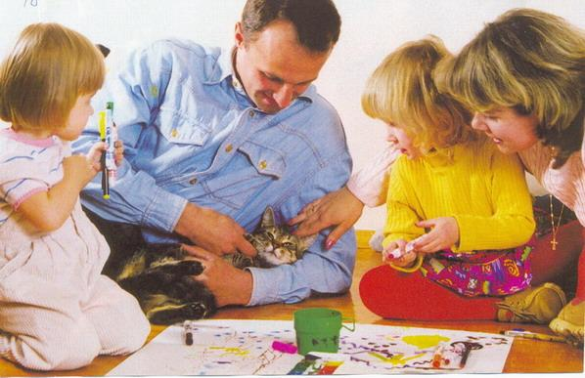

**Анкета для родителей:**

Уважаемые родители! В преддверии нашей встречи, которая будет посвящена особенностям родительского поведения в различных ситуациях общения с ребёнком, подумайте и ответьте на следующие вопросы:

1. Что, на Ваш взгляд, чаще всего является источником конфликтов в семье?

а) усталость, плохое самочувствие;

б) проблемы на работе;

в) неблагоприятный климат в семье;

г) денежный вопрос;

д) проблема с родственниками;

е) детское неповиновение;

ж) воспитание детей;

2. Как, по Вашему мнению, общались между собой Ваши родители, когда

Вы были ребёнком?

а) всегда справедливо;

б) чаще несправедливо;

в) смотря на ситуацию;

г) на равных;

д) трудно вспомнить;

е) всегда на повышенных тонах;

ж) тихо и спокойно;

3. Удаётся ли Вам улаживать возникающие конфликты в семье достаточно

эффективно и спокойно?

а) часто;

б) иногда;

в) никогда;

4. Согласны ли Вы с утверждением, что «Взрослые не находят общий язык

между собой, потому что слабые, эмоциональные?»

а) да;

б) нет;

в) иногда;

5. Как ведёт себя Ваш ребёнок, во время конфликтных ситуаций в семье

между взрослыми?

а) спокойно;

б) беспокойно;

в) не обращает внимания;

г) уходит в себя;

д) просит успокоиться;

**Памятка для родителей**

**«Внимание эмоциональному благополучию ребёнка»**

Уважаемые родители! Детские психологи считают, что эмоциональные «взрывы» у дошкольника чаще всего связаны с существенными для ребёнка изменениями его жизненных условий, с необходимостью быстрой «ломки» привычных стереотипов поведения. Они могут быть спровоцированы поступлением ребёнка в дошкольное учреждение, специализированную студию или школу, приходом в семью новых членов, сменой детского сада, группы, педагога, в связи с переездом и т.д.

Аффективное поведение – одна из форм эмоциональной неустойчивости ребёнка, когда эмоциональные процессы протекают стремительно и бурно, носят взрывной характер. Симптомами его могут быть:

- нестабильность и неровность поведения ребёнка, резкие перепады настроения и самочувствия при отсутствии явно выраженных причин, внезапные переходы от увлечённости делом к потере интереса, от безудержного веселья к подавленности;

- острота реагирования на настроение и дискомфорт других: замирают или напрягаются, когда персонажу сказки или фильма плохо, могут расплакаться во время грустных событий;

- узкий диапазон эмоциональной выносливости: в одиночестве танцует, сочиняет, поёт, но не может воспроизвести всё это на утреннике, в ситуации «экзамена»;

- общее чувство неуверенности во всём, что делает («А у меня получится?», «Ничего, что я плачу?», «Ничего, если я поиграю?»), гипертрофия страха и предчувствие неудачи («У меня всё равно ничего не получится»);

- отчётливый соматический характер отдельных эмоциональных ощущений, переход эмоций, например страха или гнева в ощущение боли («Когда я сержусь, у меня темнеет в глазах», «Рисовать я не буду, потому что руки болят»);

- неустойчивость и взаимопереходы эмоций: страха в гнев, страха в ревность, страха и гнева в зависть, трудность их преодоления;

- повышенная реактивность на оценку, особенно на замечания взрослых;

- чрезмерная чувствительность не только к замечанию, но и к тому, как сказано: каким голосом, с какой интонацией и т.д.

**Такие симптомы являются сигналом для родителей о том, что Вашему ребёнку нужна помощь.**